1. Обим правоугаоника је 38cm.Израчунати површину тог правоугаоника ако је једна страница за 5cm дужа од друге странице.

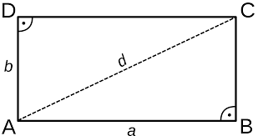
- P=84cm2
- P=18cm2
- P=35cm2
- P=51cm2

2. Обим паралелограма је 72cm.Израчунати дужине страница тог паралелограма ако је једна страница три пута краћа од друге странице паралелограма.

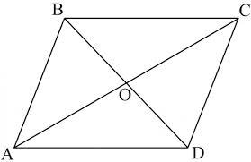
- b=16cm, a=4cm
- b=15cm, a=30cm
- b=9cm, a=27cm
- b=1cm, a=3cm

3. Обим једнакокраког троугла је 64cm.Израчунати површину тог троугла ако је крак за 11cm дужи од основице.

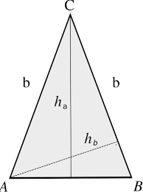
- P=98cm2
- P=86cm2
- P=80cm2
- P=168cm2

4. Израчунати обим О правилног четвороугла чија је дужина странице а=3cm.

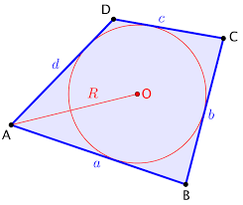
- O=12cm
- O=9cm
- O=10cm
- O=20cm

5. Израчунати дужину странице а правилног петоугла, чији је обим О=35cm.

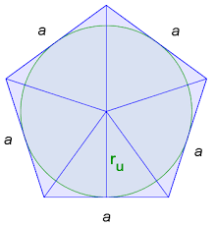
- a=3cm
- а=7cm
- a=5cm
- a=10cm

6. Колико се дијагонала може повући из једног темена правилног многоугла чија је дужина странице а=5cm, а обим О=65cm.

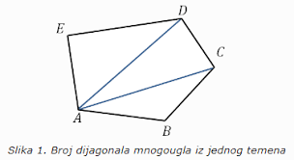
- правилни двадесетоугао, d20=17
- правилни деветоугао, d9=6
- правилни осамнаестоугао, d18=15
- правилни тринаестоугао, d13=10

7. Колики је обим О правилног многоугла чија је дужина странице а=3cm, а укупни број дијагонала Dn=35?
- O=25cm
- O=20cm
- O=30cm
- O=35cm

8. Колики је збир спољашњих углова правилног многоугла чија је дужина странице а=3cm, а обим О=12,6dm?

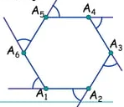
- 310°
- 360°
- 240°
- 180°

9. Израчунати површину P правилног четвороугла ако је дужина странице а=0,15m.
- P=153cm2
- P=225cm2
- P=266cm2
- P=250cm2

10. Израчунати површину P правилног шестоугла чија је дужина странице а=1,6dm.

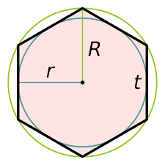
- P=384√3 cm2
- P=24√3cm2
- P=18√3cm2
- P=36√3cm2

11. Израчунати обим правилног многоугла чија је дужина странице 2,5cm ако је збир унутрашњих углова тог многоугла 3240°.
- O=62cm
- О=50cm
- O=44cm
- O=35cm

12. Израчунати површину једнакостраничног троугла ако је полупречник описаног круга око троугла 3cm.

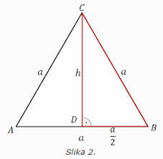
- P=9∙√3cm2
- P=16√3cm2
- P=27/4∙√3 cm2
- P=9∙√5cm2

13. Правилан петоугао и правилан дванаестоугао имају исте дужине страница од по 5cm.За колико треба повећати сваку страницу петоугла да би обими ових многоуглова били исти?
- страницу петоугла треба повећати за 11cm
- страницу петоугла треба повећати за 7cm
- страницу петоугла треба смањити за 9cm
- страницу петоугла треба повећати за 18cm

14. Збир унутрашњих углова правилног многоугла је 1800°.Израчунати обим тог многоугла ако је дужина странице 3cm.

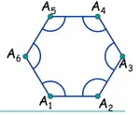
- O=18cm
- O=36cm
- O=20cm
- O=55cm

15. Парк има облик правилног осмоугла.Новак стоји у центру описаног круга тог осмоугла и од једног темена је удаљен 60m.Колика је површина тог парка?
P=3642√3cm2
P=7200√2m2
P=1350√3cm2
P=950√2m2

16. Израчунати површину P правилног осмоугла ABCDEFGH чија је дужина дијагонале AC једнака d=4cm.
- P=5√2cm2
- P=9√5cm2
- P=13√2cm2
- P=16√2cm2

